Начинающим тверским фермерам и работающим аграриям выделяют гранты и субсидии
НОВОСТИ, ЭКОНОМИКА
TIA, 28 Июня 2022, 14:20
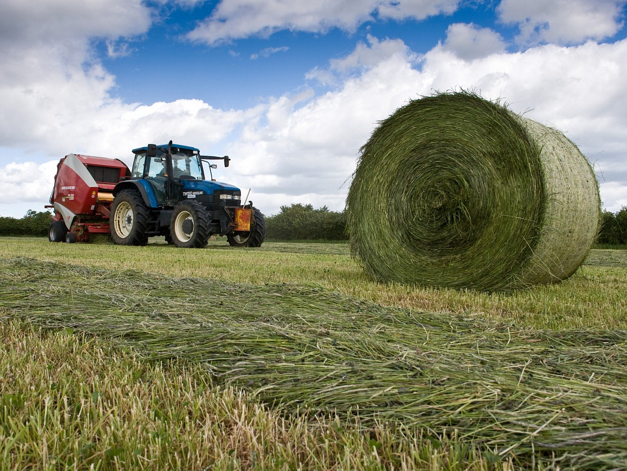
В Тверской области действует ряд мер поддержки предпринимателей, в том числе, производителей сельхозпродукции. Подавляющее большинство из них касаются всё-таки уже работающих не один год фермеров (в приоритете животноводство, льноводство, посадка озимых и картофеля), но есть проекты и для начинающих аграриев. Так, одной из мер государственной поддержки малых форм хозяйствования является предоставление на конкурсной основе:
- грантов "Агростартап" крестьянским (фермерским) хозяйствам;
- грантов для семейных ферм и сельскохозяйственных потребительских кооперативов.

Важно: для получения субсидий или грантов фермер должен зарегистрировать ИП и иметь статус сельхозтоваропроизводителя, то есть 70% общей выручки от всех видов деятельности должна быть именно от реализации и продажи сельхозпродукции.

Грант "Агростартап"
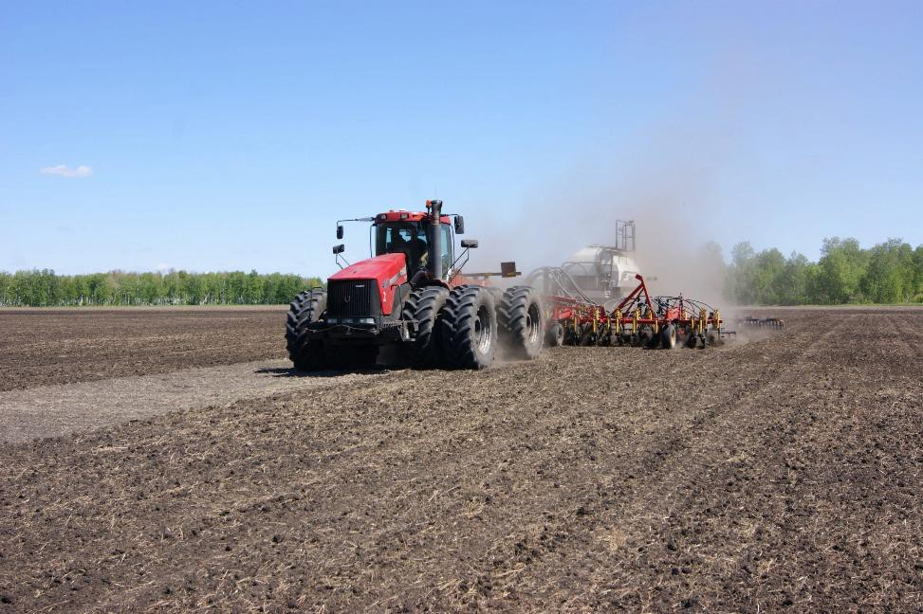
Вот уже четыре года в Тверской области начинающим фермерам выдают гранты "Агростартап". Максимальный размер выплаты – до 5 миллионов рублей (сфера животноводство) и до 3 миллионов рублей на другие виды сельхоздеятельности (растениеводство, льноводство, пчеловодство и т.п.). На освоение гранта дают полтора года.
Обязательным условием получения гранта является софинансирование – вложение не менее 10% собственных средств. То есть, например, если вы претендуете на грант в размере 5 млн, то на счету должно быть не мнее 500 тысяч рублей, что подтверждается выпиской из банка. Кроме того, заявитель должен иметь либо специальное образование в сфере сельского хозяйства, либо же опыт ведения ЛФХ более трёх лет, либо же опыт работы на сельхозпредприятии.
В этом году конкурс уже окончен, он проходил с 1 марта по 1 апреля, но финансирование выделено и на следующий год. Так что бизнес-проект уже можно постепенно готовить на 2023 год.
- Наш Центр развития АПК Тверской области бесплатно оказывает помощь в консультировании, приёме на получение субсидий, грантовой поддержки. Консультации проходят и лично, и по телефону, и по электронной почте. Также в каждом районе тверского региона у нас работает свой сотрудник в межрайонном отделе развития АПК, который может проконсультировать. Мы ежегодно проводим обучающие семинары для фермеров, проводим мероприятия. Вот как раз по гранту "Агростартап" мы даём консультации – какой пакет документов нужно собрать, в какие организации обращаться, как разработать бизнес-план, рассчитанные на пять лет. Ведь за освоение гранта нужно будет отчитываться в Минсельхоз. Непременным условием является обязательство не закрывать предприятие в течение пяти лет и вести хозяйственную деятельность, - рассказывает и.о. начальника Центра компетенций в сфере сельхозкооперации и поддержки фермеров Тверской области Елена Румянцева.
На что же можно потратить средства гранта? На самом деле статей расходов и вариантов предостаточно:
- приобретение земельных участков сельскохозяйственного;
- разработка проектной документации для строительства или реконструкции производственных и складских объектов;
- покупка или строительство и ремонт производственных и складских зданий, помещений, пристроек и сооружений, включая ограждения для выпаса животных и др.;
- подключение к электрическим, водо-, газо- и теплопроводным сетям, в том числе автономным;
- приобретение сельскохозяйственных животных (за исключением свиней), в том числе птицы, на приобретение рыбопосадочного материала, на приобретение посадочного материала для закладки многолетних насаждений, включая виноградники;
- приобретение сельскохозяйственной техники (кроме оборудования, предназначенного для производства продукции свиноводства).
Нужно понимать, что грант выдают победителям конкурса, пакет документов и бизнес-проект проверяет и оценивает специальная комиссия. В прошлом году на грантовую поддержку "Агростартап" в Тверской области было выделено 51 млн рублей. В этом году финансирование сократили до 28 млн. Сколько выделят денег в следующем году, пока не известно.

Кстати, в следующем году будут выдавать гранты тем, кто планирует заниматься агротуризмом. На сайте Минсельхоза Тверской области до 15 июля 2022 года принимают заявки на участие в конкурсе.

А 4 июля Центр развития АПК проведёт семинар для начинающих фермеров и сельхозпотребительских кооперативов, где специалисты расскажут, как зарегистрироваться, каковы особенности налогообложения, как разработать бизнес-план и другие вопросы.

Субсидии и кредиты
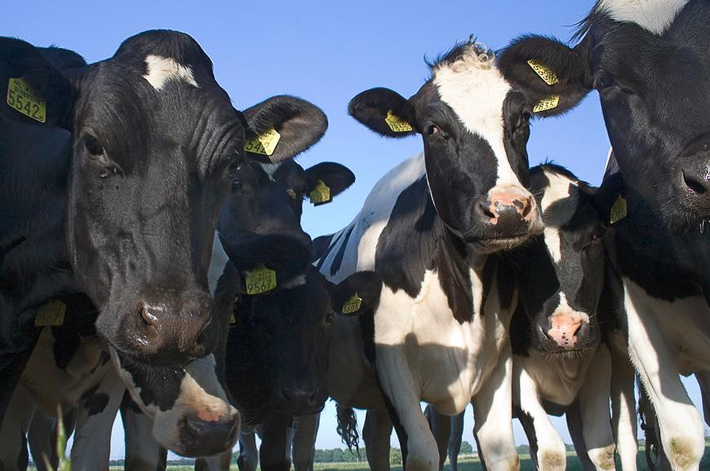
Аграрии с подтверждённым статусом сельхозтоваропроизводителя могут получить субсидии из бюджета в качестве возмещения части затрат на следующие цели:
- посевная кампания - посевные площади зерновых, однолетних трав, льна-долгунца, затраты на удобрения, ГСМ и т.п. (ставка 1550 рублей на гектар);
- поддержка элитного семеноводства (ставка 1550 рублей на гектар зерновых и 700 рублей на гектар однолетних трав);
- озимые зерновые (ставка 3000 рублей на гектар при условии наличия договора страхования);
- льноводство и переработка льносырья (ставка 6135 рублей на одну тонну, причём авансовый платёж, то есть не возмещение затрат, а финансовое обеспечение);
- племенное животноводство – содержание и приобретение поголовья (нетели, тёлки, бычки, ставки от 20 000 до 60 000 рублей за голову, овцы – 6 000 рублей за голову);
- производство и реализация молока (ставка 2,24 рубля на один литр);
- убой и реализация мяса (ставка 27 рублей на кг);
- приобретение сельхозтехники (ставка 10-20 % от стоимости).
На сайтах Центра развития АПК и Минсельхоза Тверской области перечислены все действующие меры поддержки аграриев и начинающих фермеров, а также перечислены все необходимые документы, которые надо предоставить, условия, ставки, объёмы финансирования и т.д.
Кроме того, сельскохозяйственным товаропроизводителям (в том числе малым формам хозяйствования) доступны заемные средства, предоставляемые уполномоченными кредитными организациями по льготной ставке до 5% на срок до 12 месяцев (включительно). Подробную информацию по данному вопросу можно получить в отделе кредитной политики Министерства по телефону: 8 (4822) 34-45-92.

Контактная информация
Виды, порядки, соответствующие изменения в условия предоставления государственной поддержки, а также информация о сроках и условиях проведения конкурсных процедур размещены на сайте Министерства сельского хозяйства Тверской области. Дополнительную информацию можно получить по телефонам: 8 (4822) 36-11-69 (доб. 1026), 34-45-00.
Контакты Центра развития АПК: г. Тверь, проспект Победы, 14 (Центр "Мой бизнес" Тверской области), т.+74822327686, электронная почта pr_center_apk@mail.ru.

https://tvernews.ru/news/286690/

